Оперативная обстановка с пожарами
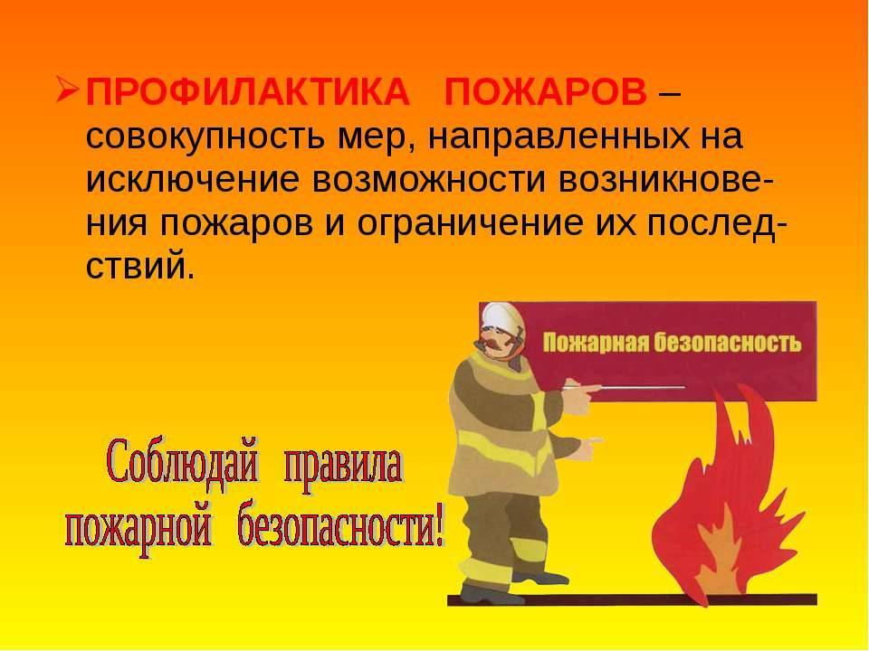
По официальной информации ГУ МЧС России по Иркутской области 31 пожар произошёл за прошедшие выходные дни в Иркутской области. 15 апреля во время пожара в садоводстве города Слюдянка погиб мужчина 1989 года рождения. На пожарах в садоводстве «Здоровье» города Усолье-Сибирское и в городе Иркутске в выходные дни пострадали два человека.
15 апреля в 03:15 на телефон 101 поступило сообщение о пожаре на улице Горького в городе Слюдянка. Горела деревянная баня. К месту пожара выехали два пожарных расчёта. На момент прибытия первого подразделения хозпостройка была полностью охвачена огнем, на площади 24 квадратных метра. В 04:02, в ходе разборки и проливки строительных конструкций, на полу был обнаружен погибший мужчина, собственник. По предварительным данным, причиной пожара стало неосторожное обращение с огнём.
Днём 15 апреля произошёл пожар в дачном доме в садоводстве «Здоровье» города Усолье-Сибирского. Двухэтажный дом был полностью охвачен огнем, произошло обрушение кровли и потолочного перекрытия. Существовала угроза соседнему строению. Пожарными из дома был эвакуирован газовый баллон. Возле дома находилась пострадавшая женщина 1970 года рождения. С ожогами она была госпитализирована. Предварительная причина пожара – электротехническая.
Вечером 15 апреля, в 23:32, в пожарно-спасательную службу областного центра поступило сообщение о пожаре в многоквартирном доме на улице Новокшонова. Пожар произошел в двухкомнатной квартире, расположенной на втором этаже двухэтажного деревянного дома. На момент прибытия первого подразделения шёл дым из окна второго этажа, существовала угроза распространения. До прибытия пожарных подразделений из дома самостоятельно эвакуировались 20 человек, в том числе пять детей. Звеном газодымозащитной службы были спасены ещё пять жильцов. В течение 20 минут открытый огонь был ликвидирован. В результате пожара повреждена комната на площади 15 квадратных метров. Квартира закопчена по всей площади. Женщина 1975 года рождения получила ожоги тела и была госпитализирована. По предварительной информации, причиной пожара стало неосторожное обращение с огнём.
Вечером 16 апреля в 20:30 по телефону 101 поступило сообщение о пожаре в городе Усолье-Сибирское. В многоквартирном пятиэтажном доме в проезде Серегина произошёл пожар в двухкомнатной квартире на третьем этаже. На момент прибытия первого подразделения из окна квартиры шёл черный дым, в подъезде было сильное задымление. Самостоятельно по лестничному маршу эвакуировались двенадцать человек, звеньями газодымозащитной службы по лестничному маршу при помощи спасательных устройств были спасены пять человек, в том числе два ребёнка. Пожар был ликвидирован в считанные минуты на площади два квадратных метра. Предполагаемая причина пожара – короткое замыкание.
Всего в Иркутской области с начала года произошло 1446 пожаров. 76 человек погибли, 43 человека получили травмы. 346 человек спасены на пожарах.
Уважаемые жители!
Допуская в своем доме нарушения мер пожарной безопасности, вы в первую очередь создаете реальную угрозу для своей жизни и здоровья, а также потери имущества.
Помните золотое правило - пожар легче предупредить, чем потушить!

Инструктор ОГКУ «ПСС Иркутской области»
ПЧ-115 с. Тулюшка Е.Г. Степанюк

